|  |  |
| --- | --- |
| **DOKUMENTASI EKSTERNAL**  External Documentation |  |
| **[ PROYEK ]**  **[ *Project* ]** |
| **MATAKULIAH <COMP7084> – <MULTIMEDIA SYSTEMS>**  ***Subject*** |
| SEMESTER [GANJIL] 2019/2020 ***[Odd] Semester Year 2019/2020*** |

## Judul Proyek

*[Assignment / Project]**Title*

* COFFEE.IO

## Abstrak [50 – 200 words]

*Abstract*

* COFFEE.IO merupakan sebuah Interactive Multimedia yang memungkinkan kita untuk dapat menarik minat para pelanggan untuk dapat menikmati sebuah sistem secara online sehingga bersifat simple dan mudah. Selain itu COFFEE.IO ini juga bertujuan untuk mempermudah proses order pelanggan sehingga menciptakan user experience yang baik dan menyenangkan, disamping itu semua COFFEE.IO juga menyediakan berbagai tambahan multimedia lainnya seperti Video, Audio, Gambar/Picture, dan Location yang dapat menambah pengetahuan user akan COFFEE.IO tanpa perlu membaca deskripsi secara dalam. Sistem Interactive Multimedia ini diharapkan dapat menarik minat dari para pelanggan untuk lebih mengetahui dan bertransaksi dengan COFFEE.IO.

## Pendahuluan

*Introduction*

* Pada era modern ini dapat kita lihat banyak sekali kedai-kedai yang ada disekitar kita terutama kedai kopi, tidak sedikit kedai kopi yang terbilang sukses dan ramai. Dibalik itu dapat kita lihat kedai-kedai ini memasarkan produk mereka menggunakan Multimedia yang biasa kita sebut dengan Interactive Multimedia, system interactive multimedia ini membantu untuk menarik perhatian para konsumen atau pelanggan. Karena pada dasarnya konsumen kita menyukai sesuatu yang menarik seperti adanya visualisasi seperti gambar-gambar dan audio seperti lagu, oleh karena itu kita menciptakan suatu system interactive multimedia yang menggunakan elemen-elemen seperti gambar, audio, dan video. Oleh karena itu pelanggan akan lebih tertarik dengan COFFEE.IO. Maka karena itu COFFEE.IO menggunakan multimedia yang clickable (bisa di click) dan memiliki animasi sebagai bagian dari interaksi antara pelanggan dan multimedianya serta menggunakan desain yang modern dan kekinian. Semua multimedia ini kita gunakan untuk menambah pengetahuan pelanggan akan COFEE.IO. Sistem pemasaran yang menggunakan multimedia ini diharapkan akan dapat menarik minat dari pada pelanggan.

## Dokumentasi

*Report / Documentation*

* **REPORT / PRINT SCREEN & DESCRIPTION**
  + 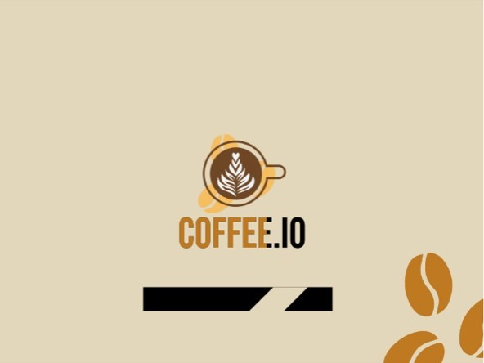**Booting Screen**

Halaman Booting Screen merupakan halaman awal yang ditunjukkan yang menampilkan logo COFFEE.IO. Logo tulisan COFFEE.IO menggunakan Masking untuk animasi dari kiri ke kanan (Classic Tween) untuk menampilkan efek silau. Untuk tulisan COFFEE.IO beserta logonya menggunakan Motion Tween untuk membawa posisi logo dari tengah layar, menuju kiri atas dan ukuran logo menjadi lebih kecil.

Pada Booting Screen pula terdapat loading bar yang menggunakan Masking untuk animasi dari kiri ke kanan (Classic Tween) untuk menampilkan efek loading.

* + 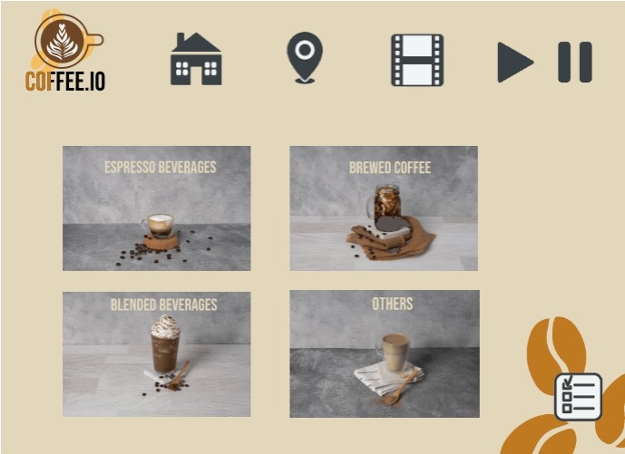**Home**

Halaman Home berikut merupakan halaman utama dari multimedia ini. Halaman Home terdiri dari berbagai button yaitu button Home, Location, Video, PlayButton, PauseButton, Order List, serta 4 variasi menu minuman yang dapat dipilih oleh customer.

Button Home, Location, dan Video menggunakan Guide yang diposisikan dari luar layar menuju bagian heading layar Home.

PlayButton dan PauseButton merupakan hasil dari Shape Tween yang keduanya berubah dari bentuk kotak menjadi bentuk PlayButton serta PauseButton.

Pada bagian kiri atas layar Home pula terdapat logo COFFEE.IO yang tulisan logonya menggunakan masking sama seperti pada bagian Booting Screen.

* + 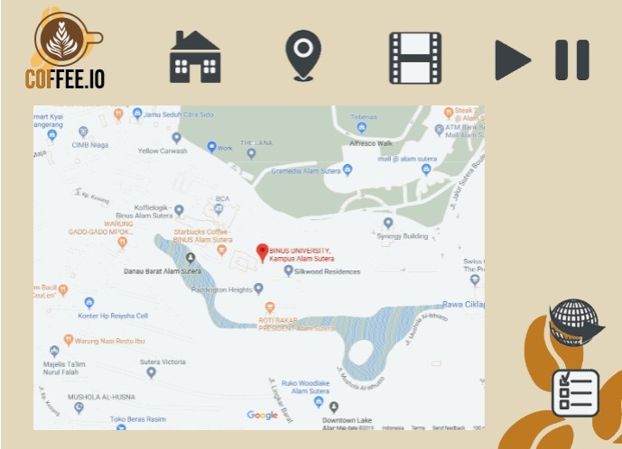**Location**

****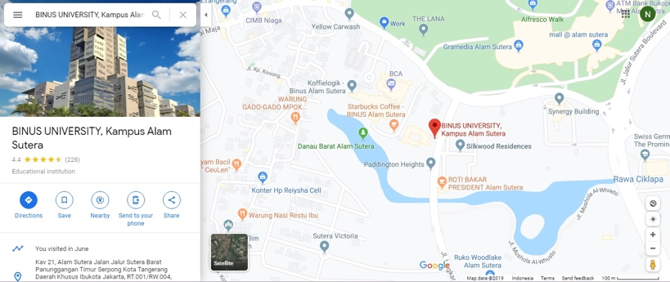Jika button Location ditekan, maka digunakannya Event Handling serta Frame Control untuk mengalihkan halaman untuk menunjukkan peta lokasi/map. Pada halaman Location ini pula digunakannya Virtual Camera untuk men-*zoom* layar dan mengembalikannya keposisi semula.

Terdapat pula button Globe yang diposisikan pada bagian kanan bawah, di atas button Order List yang menggunakan Hyperlink yang langsung mendirect customer pada laman Google Maps lokasi tersebut.

* + 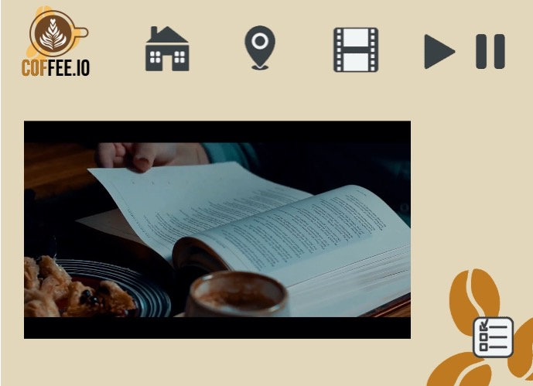**Video**

Jika button Video ditekan, makan digunakannya Event Handling serta Frame Control untuk mengalihkan halaman untuk menunjukkan video *advertisement* dari COFFEE.IO.

* + **Audio (Play & Pause Button)**

PlayButton serta PauseButton yang terdapat di halaman utama/Home merupakan penggunaan audio untuk memutar lagu. Jika PlauButton ditekan maka akan memutar audio yang telah di-input, dan jika PauseButton ditekan maka akan menghentikan audio tersebut. Kedua PlayButton serta PauseButton menggunakan Event Handling untuk memutar serta menghentikan audio.

* + 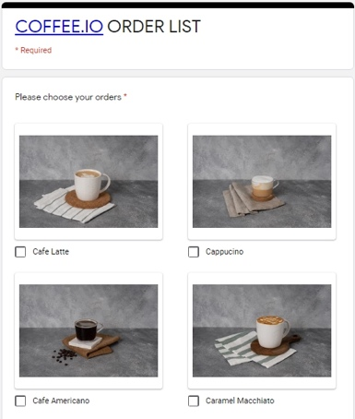**Order List**

Button Order List bertujuan untuk meng-list order milik customer. Order List tersebut menggunakan Hyperlink dan jika ditekan, akan men-direct customer pada sebuah Google Form yang digunkan untuk mencatat order customer.

* + 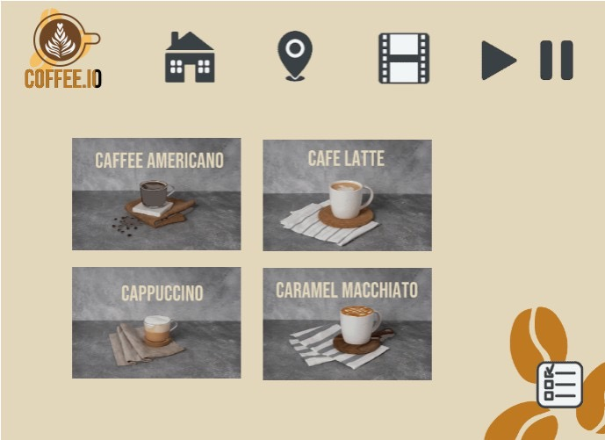**Menu 1 (Espresso Beverages)**

Variasi menu pertama yang disediakan adalah Espresso Beverages. Jika button Espresso Beverages ditekan, maka digunakannya Event Handling serta Frame Control untuk menampilkan berbagai menu dari kategori Espresso Beverages.

* + **Menu 2 (Brewed Coffee)**

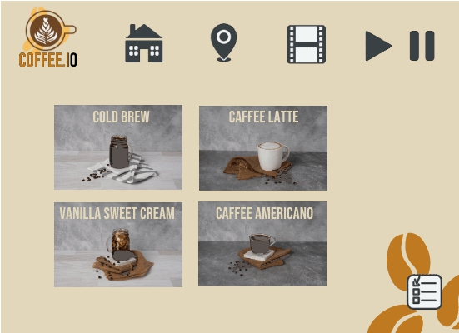

Variasi menu kedua yang disediakan adalah Brewed Coffee. Jika button Brewed Coffee ditekan, maka digunakannya Event Handling serta Frame Control untuk menampilkan berbagai menu dari kategori Brewed Coffee.

* + 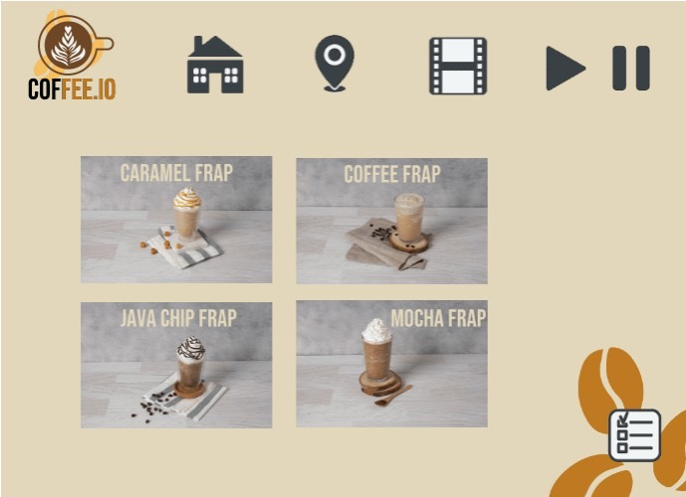**Menu 3 (Blended Beverages)**

Variasi menu ketiga yang disediakan adalah Blended Beverages. Jika button Blended Beverages ditekan, maka digunakannya Event Handling serta Frame Control untuk menampilkan berbagai menu dari kategori Blended Beverages.

* + 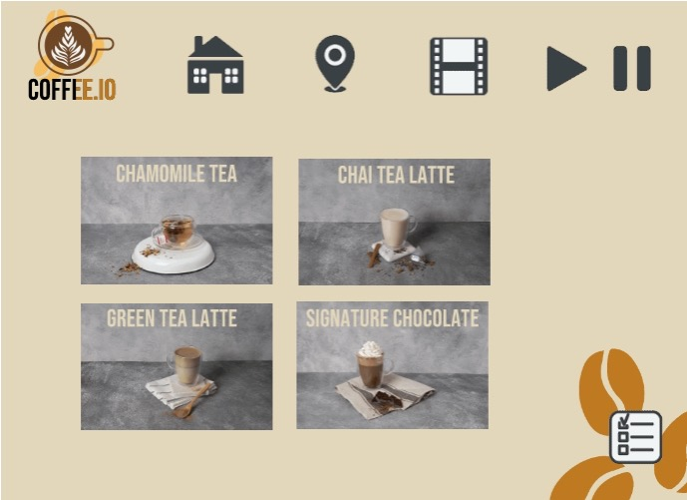**Menu 4 (Others)**

Variasi menu keempat yang disediakan adalah Others. Jika button Others ditekan, maka digunakannya Event Handling serta Frame Control untuk menampilkan berbagai menu dari kategori Others.

## Referensi

*References*

**LINK**

* <https://www.freepik.com/free-vector/100-universal-icons_993473.htm#page=1&query=web%20icon&position=15>
* <https://www.google.com/maps/place/BINUS+UNIVERSITY,+Kampus+Alam+Sutera/@-6.2247123,106.6480861,17z/data=!3m1!4b1!4m5!3m4!1s0x2e69fb20a9906e13:0xf75c5296d0a385e4!8m2!3d-6.2247123!4d106.6502748>
* <https://www.youtube.com/watch?v=Z6Dx-o3vfJY&t=4s>
* <http://www.starbucks.co.id/media/10%20-%20Hot%20Espresso%20Macchiato_tcm33-46290_w1024_n.jpg>
* <http://www.starbucks.co.id/media/01%20-%20Hot%20Caffe%20Latte_tcm33-46284_w1024_n.jpg>
* <http://www.starbucks.co.id/media/08%20-%20Hot%20Caffe%20Americano_tcm33-46288_w1024_n.jpg>
* <http://www.starbucks.co.id/media/02%20-%20Hot%20Cappucino_tcm33-46285_w1024_n.jpg>
* <http://www.starbucks.co.id/media/04%20-%20Hot%20Caramel%20Macchiato_tcm33-46287_w1024_n.jpg>
* <http://www.starbucks.co.id/media/27%20-%20Freshly%20Brewed%20Coffee_tcm33-46301_w1024_n.jpg>
* <http://www.starbucks.co.id/media/28%20-%20Hot%20Misto_tcm33-46302_w1024_n.jpg>
* <http://www.starbucks.co.id/media/29%20-%20Cold%20Brew_tcm33-46303_w1024_n.jpg>
* <http://www.starbucks.co.id/media/30%20-%20Vanilla%20Sweet%20Cream%20Cold%20Brew_tcm33-46296_w1024_n.jpg>
* <http://www.starbucks.co.id/media/42%20-%20Dark%20Mocha%20Frap_tcm33-46313_w1024_n.jpg>
* <http://www.starbucks.co.id/media/36%20-%20Caramel%20Frap_tcm33-46309_w1024_n.jpg>
* <http://www.starbucks.co.id/media/33%20-%20Coffee%20Frap_tcm33-46306_w1024_n.jpg>
* <http://www.starbucks.co.id/media/41%20-%20Java%20Chip%20Frap_tcm33-46312_w1024_n.jpg>
* <http://www.starbucks.co.id/media/35%20-%20Mocha%20Frap_tcm33-46308_w1024_n.jpg>
* <http://www.starbucks.co.id/media/71%20-%20Hot%20Chai%20Tea%20Latte_tcm33-46325_w1024_n.jpg>
* <http://www.starbucks.co.id/media/69%20-%20Hot%20Green%20Tea%20Latte_tcm33-46323_w1024_n.jpg>
* <http://www.starbucks.co.id/media/80%20-%20Hot%20TVNA%20Chamomile%20Tea_tcm33-46333_w1024_n.jpg>
* <http://www.starbucks.co.id/media/66%20-%20Hot%20Signature%20Chocolate_tcm33-46322_w1024_n.jpg>
* <https://www.freepik.com/free-vector/set-coffee-elements-coffee-accessories-vector_3594497.htm#page=1&query=coffee&position=0>
* <https://www.dafont.com/bebas-neue.font>

Disiapkan Oleh,

*Prepared by,*

* **2201730293 - Nicholas Evan Prawiro**
* **2201756512 – Felicia Angeline**
* **2201739191 – Jansen Guisaga**
* **2201746423 – Graciela Gabrielle Angeline**